ANEXO Nº 2A
MODELO ÚNICO NACIONAL DE CERTIFICADO MODULAR PARA IES

FOTO
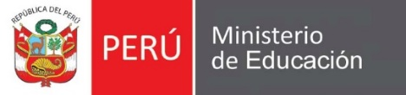
LOGO DEL IES

Instituto de Educación Superior (público/privado)
“……………………..…….”

CERTIFICADO MODULAR

Otorgado a………………..…………………………......................................................................................................................................................................

Por haber aprobado satisfactoriamente el módulo formativo….....................................................................................................................................................
........................................................................................................................................................................................................................................................,

correspondiente al programa de estudios.......................................................................................................................................................................,

desarrollado del……………………………………….… al…………………………………….…………….., con un total de........................................ créditos,

equivalente a …………. horas.
Lugar y fecha: .........................................................................................................

_________________________
DIRECTOR GENERAL
(sello, firma, posfirma)

Unidades de competencia | Indicadores de logro

Código de Registro Institucional
N.º ______

_______________________
DIRECTOR GENERAL
(sello, firma, posfirma)

